ČASOPIS, MIGAJ Z MANO! (primerno za 1.,2., 3. triado)
- ZVALJAJ PICO
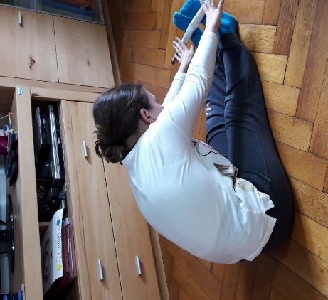
Časopisni papir zvijemo tako, da nastane valjar oziroma palica.Sede z iztegnjenimi nogami »vozimo« valjar od kolen do prstov kot, da bi valjali pico. Pri tem mora biti valjar vedno v stiku z nogami. Ponovimo 5 - 10 x, 3 serije.
- LEV
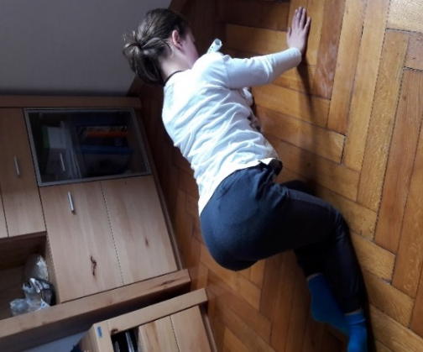

Časopisni papir, zvit v palico, držimo pod brado tako, da nam ne pade na tla. Po prostoru hodimo po vseh štirih v smeri naprej, nazaj, bočno, ne da bi nam palica padla na tla.

- GOSENICA
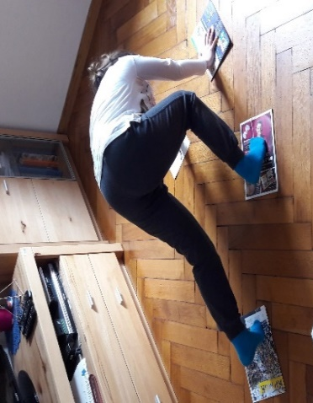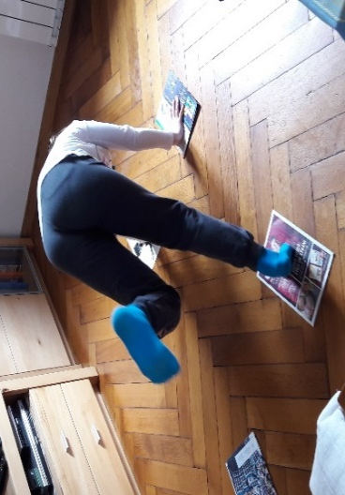
Učenec postavi časopisni papir pod noge in roke, premika se tako, da ima vse štiri okončine ves čas v stiku s podlago. Premika se v smeri naprej, nazaj, bočno.
Težja vaja je, da drži ves čas eno nogo v zraku (izmenično levo/desno), pri tem uporablja le 3 časopisne papirje. Ta vaja zahteva več moči in je primerna za 2., 3. triado.
Lahko tekmuje z ostalimi člani družine, pri tem merijo čas ali pa morajo vsi člani družine naenkrat čim hitreje premagati določeno razdaljo, npr. dolžino najdaljše sobe, okrog predmeta postavljenega na tleh in spet do štartne črte.

- BRANJE ČASOPISA
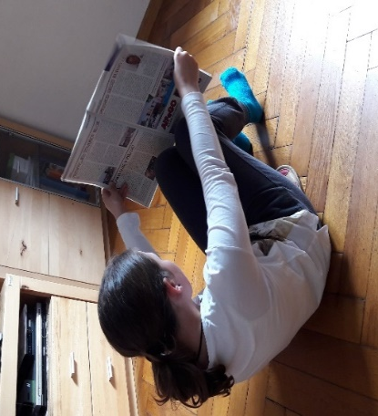
Učenec sedi s pokrčenimi nogami na svojih copatih, stopala ima na petah, iztegnjeni roki držita časopis v višini kolen. Krepimo trebušne mišice. Bere časopis, ki mora biti ves čas odprt, pri tem rok ne krči. V besedilu najde črke svojega imena, priimka, kraja, kjer živi. Ponovi 8 – 15 x, 3 serije.
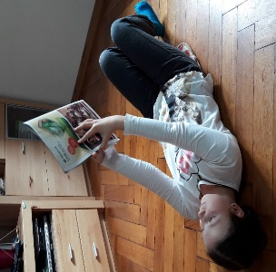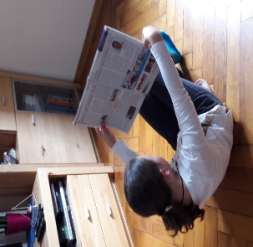
»Trebušnjaki« - učenec leži na hrbtu, nogi sta pokrčeni v kolenih, stopala na petah, zaprt časopis drži v iztegnjenih rokah. Dvigne trup tako, da se z časopisom v roki dotakne kolen ter hkrati odpre časopis za branje. Roki sta ves čas iztegnjeni. Ponovi od 8 - 15 x , 3 serije.
- MIMO, NAD, OKROG PALIC
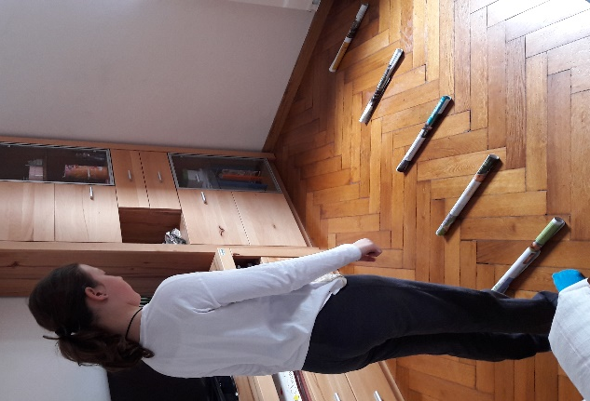
Učenci zvijejo več palic, postavijo jih na tla v razdalji 50 cm.
- Tečejo čez palice v smeri naprej in nazaj
- Skačejo sonožno, po eni nogi, izmenično z desno in levo nogo, bočno
- Tečejo slalom okrog palic v smeri naprej in nazaj
- Gibajo se bočno s prisunskimi koraki v desno in levo smer

- VARIANTE GIBANJA S ČASOPISOM NA TLEH
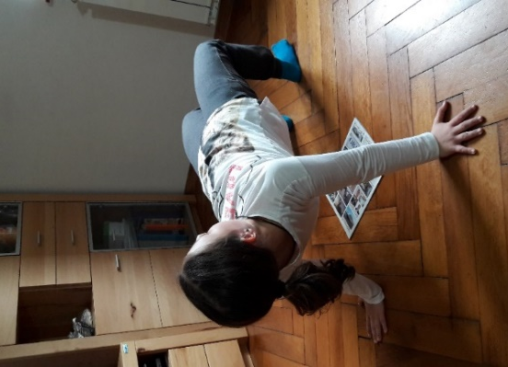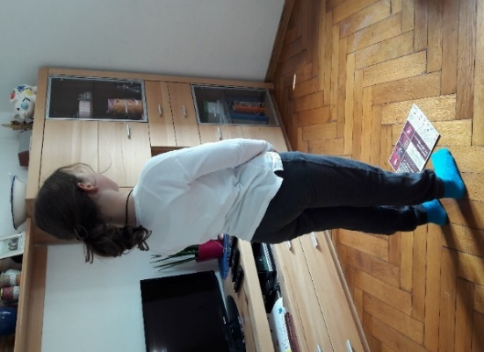
Učenec:
- teče okrog časopisa v eni in drugi smeri, 5 – 10 krogov v eno in drugo smer
- okrog časopisnega papirja čim hitreje naredi le 4 korake v levo/desno smer,
3 – 8 x v vsako smer
- skače čez časopis v smeri naprej in nazaj ter bočno sonožno, z levo in desno nogo, 5 – 10 x v vsaki smeri
- skače v obliki križa: naprej, nazaj, levo, desno, ponovi 3 – 8 x
- v opori pred nogami se z zadnjico dotika časopisa, ponovi 8 - 15 x, 3 serije.

- KOMPAS
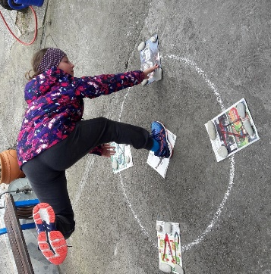
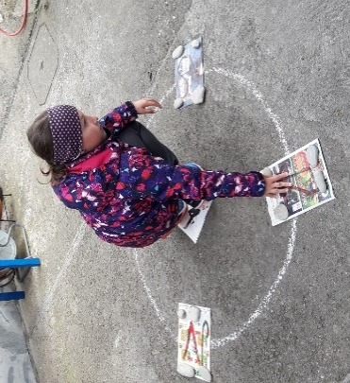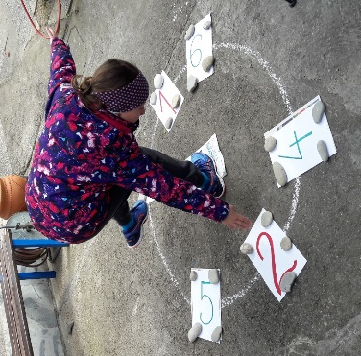

- Na tla narišemo s kredo krog in postavimo liste na različna mesta krožnice v smeri neba (S, J, V, Z, SV, SZ, JV, JZ). Stojimo na enem listu, ki je v središču kroga, z roko pobiramo liste.
- Na tla narišemo s kredo krog in postavimo liste na različna mesta krožnice (S, J, V, Z, SV, SZ, JV, JZ). Stojimo na desni ali levi nogi in pobiramo liste.
- Na tla narišemo s kredo krog in postavimo liste na različna mesta krožnice (S, J, V, Z, SV, SZ, JV, JZ). Stojimo na desni ali levi nogi in pobiramo liste ter merimo čas. Zmaga član družine, ki je najhitreje opravil nalogo.
- Na tla narišemo s kredo krog in postavimo liste na različna mesta krožnice (SV, SZ, JV,JZ…). Liste lahko označimo s številkami 1, 2, 3, 4…do 8.
Tekmujemo v parih, eden kliče številke ali smeri neba, drugi mora liste pobrati. Tekma se konča, dokler vsi listi niso pobrani. Če tekmovalec, ne da bi padel na tla, pobere vse liste, dobi točko.
Tekmo ponovimo večkrat, zmaga tisti član družine, ki je zbral največ točk.
- Tekmujemo na čas. Vsak poklicani list odložimo pred sabo na tla, zmaga tisti, ki je najhitreje pobral vseh 4, 6 ali 8 listov. Takoj, ko tekmovalec list odloži pred sabo na tla, pokličemo novo številko ali smer neba. Številke ali smeri neba kličemo v različnem vrstnem redu.

- Vaj so primerne za vse triade, spreminjamo število ponovitev.
- Vaje lahko izvajamo v stanovanju, vse razen gosenice pa tudi zunaj na dvorišču.
- Namesto kroga narisanega s kredo lahko postavimo na tla hula hop obroč ali pa na večji papir (npr. zlepljeni 4 risalni listi) narišemo krog.

Vaje in fotografije pripravila Špela Petrač, prof. športne vzgoje na domu Breženka. Vaje je izvajala Emma Sparello.
Vaje od 1 do 6 so povzete po mobilesport.ch, nekatere stvari sem dodala, spremenila, priredila.

